**Trabalho sobre a biblioteca PANDAS**

1. **O que é Pandas?**

**Pandas é uma biblioteca do Python que permite trabalhar com manipulação e análise de dados de forma simples e com alta performance. O nome Pandas é derivado de Word Panel Data.**

1. **Quais as funcionalidades do Pandas?**

**. Rápido e eficiente para criação de objetos dataframe com indexação padrão e personalizada.**

**. Ferramentas para carregar em memoria objetos de dados de diferentes formatos de arquivos.**

**. Alinhamento de dados e manipulação integrada de dados.**

**. Remodelando e dinamizando conjunto de dados**

**. Label baseado em etiqueta, indexação e subconjuntos de grandes conjuntos de dados.**

**. Colunas de estrutura de dados podem ser deletadas ou inseridas.**

**. Group by de dados para agregação e transformação.**

**. Alta performance para merging e joining de dados**

**.** **Funcionalidade de séries temporais**

1. **Como realizar a instalação do Pandas?**

**Pode se instalar usando o Pacote de instalação Pip, usando:**

**Pip install pandas**

1. **Quais tipos de estrutura o Pandas trabalha ?**

**Series, Panel e DataFrame.**

1. **Exemplo de Series:**

**Serie é uma Matriz unidimensional, capaz de armazenar dados de qualquer tipo (inteiro, string, float, objetos python, etc...).**

**Exemplo:**

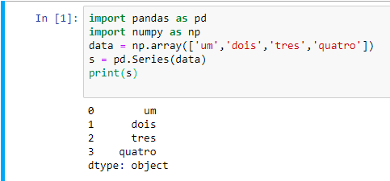

**Lembramos que a serie pode ser construída através não só de matrizes, como de dicionários e elementos inputados manualmente com seus respectivos índices.**

1. **Exemplo de DataFrame:**

**DataFrame é uma estrutura de dados bidimensional, ou seja, os dados são alinhados de maneira tabular. Esta estrutura pode ser construída através dos seguintes parâmetros: pandas.DataFrame( data, index, columns, dtype, copy)**

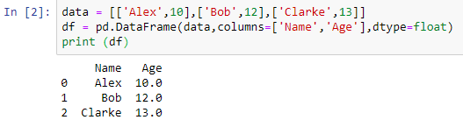

1. **Exemplo de Panel:**

**Um panel é um contêiner 3D de dados. O termo dados do panel é derivado da econometria e é parcialmente responsável pelo nome pandas - pan (el) -da (ta) -s. Esta estrutura pode ser construída através dos seguintes parâmetros: pandas.Panel(data, items, major_axis, minor_axis, dtype, copy).**

**Exemplo:**

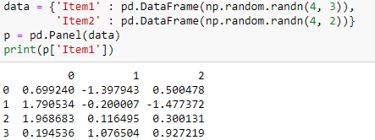

1. **Reindexação no Pandas:**

**A reindexação altera os labels de linha e os labels de coluna de um DataFrame. Reindexar significa conformar os dados para corresponder a um determinado conjunto de rótulos ao longo de um determinado eixo.**

**A seguir segue um exemplo que utiliza um outro DataFrame para reindexar o outro:**

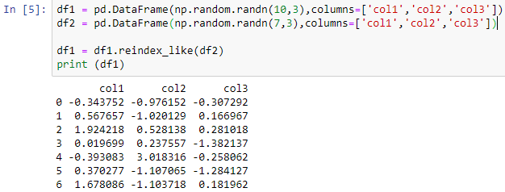

1. **Sorting com o Pandas :**

**Há duas maneiras disponíveis para realizar sorting:**

**Por Label e por valor atual.**

**Usando o método sort_index (), passando os argumentos do eixo e a ordem de classificação, o DataFrame pode ser classificado. Por padrão, a classificação é feita nos labels de linha em ordem crescente:**

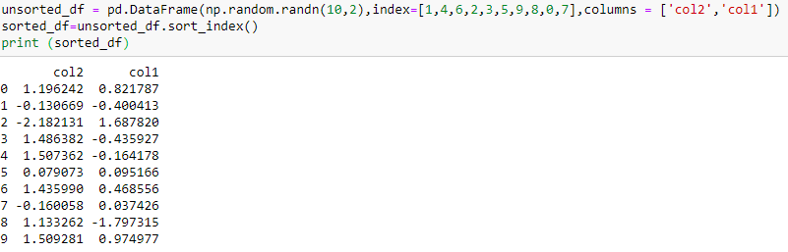

**Por valor**

**Como a classificação de índice, sort_values () é o método de classificação por valores. Ele aceita um argumento 'by' que usará o nome da coluna do DataFrame com o qual os valores devem ser classificados.**

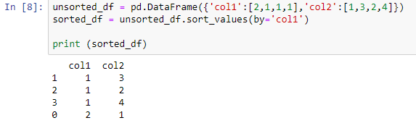

1. **Agregação em DataFrames :**

**Exemplo :**

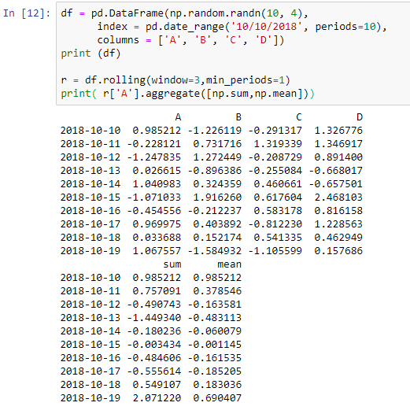

1. **A operação groupby envolve uma das seguintes operações no objeto original:**

**Dividindo o Objeto**

**Aplicando uma função**

**Combinando os resultados**

**Em muitas situações, dividimos os dados em conjuntos e aplicamos algumas funcionalidades em cada subconjunto. Na funcionalidade apply, podemos executar as seguintes operações:**

**Agregação - computando uma estatística.**

**Transformação - execute alguma operação específica do grupo**

**Filtragem - descartando os dados com alguma condição.**

**Exemplo:**

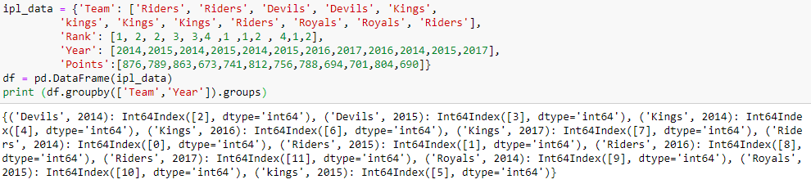

1. **Merge e Joins DataFrame:**

**O Pandas possui operações de joins na memória de alto desempenho e recursos completos, muito semelhantes aos bancos de dados relacionais, como o SQL.**

**Pandas fornece uma única função, merge, como o ponto de entrada para todas as operações de junção de banco de dados padrão entre os objetos DataFrame. Através dos seguintes parâmetros:**

**pd.merge(left, right, how='inner', on=None, left_on=None, right_on=None,left_index=False, right_index=False, sort=True).**

**Exemplo :** 